Equipaggiata con cambio interno a 7 velocita Nexus Shimano risulta facile da usare sia in città che nei lunghi viaggi.
La sua impostazione di guida sportiva garantisce sicurezza e controllo anche sulle strade più difficili.
I pneumatici antiforatura rassicurano contro gli inconvenienti di perforazioni. Il peso contenuto nei 20 Kg la rende facile di avanzare anche senza il motore elettrico. La batteria al Lithio da 25V 11A 275Wh da l'aiuto giusto per affrontare qualsiasi percorso o salita.
Disponibile in più misure soddisfa le esigenze anche dei più grandi.
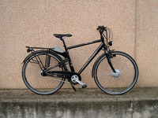
Telaio | Velocità | Batteria | Misura CF | Pneumatici | Articolo
Trapez lite | 7 Nexus | Lithio 25V 11A | 53 cm | 32-622 antiforatura reflex | ED2TRA53
Trapez lite | 7 Nexus | Lithio 25V 11A | 58 cm | 32-622 antiforatura reflex | ED2TRA58

